使用指南
- 常见问题
1.1、华为云商店提供2种认证方式：
1.1.1、APP认证方式（AK/SK认证方式）：
获取AK/SK密钥对：点击链接跳转【已购买的服务】，点击【资源详情】进入 页面下方即可获取密钥对，以及查看【套餐包使用情况：已使用次数/总次数】
https://console.huaweicloud.com/marketplace/tenant/?region=cn-east-3&locale= zh-cn#/market/order/purchasedProducts
获取APP认证方式的SDK：
https://support.huaweicloud.com/devg-apig/apig-dev-180307002.html

1.1.2、APPCODE认证方式：
增加Header键值对：X-Apig-AppCode:已生成的AppCode值
获取已生成的AppCode值：
https://console.huaweicloud.com/apig/?agencyId=a425b6b49177470e84c3943ec b92d4c8&region=cn-east-3&locale=zh-cn#/apig/multiLogical/useapi/applymanage r
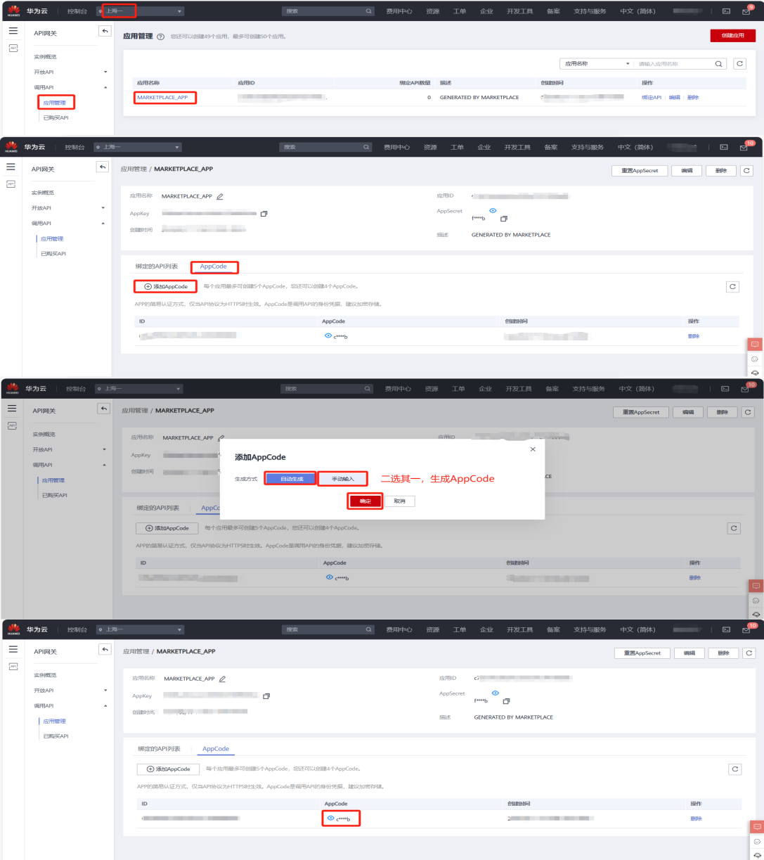
1.2、华为云商店返回错误码：
https://support.huaweicloud.com/usermanual-apig/apig-ug-180530090.html

- 接口文档
2.1、接口信息：
请求url：以对应商品购买页面下方【API接口】显示调用地址为准
请求Method：以对应商品购买页面下方【API接口】显示请求方式为准
返回类型：JSON字符串
请求参数：
名称 | 类型 | 是否必填 | 描述
cardNo | String | 否 | 身份证号码
realName | String | 否 | 姓名

正常返回示例：

{
"appdata": {
"realname": "w俊*",
"idcard": "3302**1991********",
"isok": true,
"province": "浙江省",
"city": "宁波市",
"district": "**",
"area": "浙江省宁***",
"sex": "男",
"birthday": "199****"
},
"code": "0000",
"msg": "交易成功"
}

失败返回示例：
{
"code": "9999",
"msg": "身份证号码格式不对！",
"appdata": null
}

接口返回code码：
code码 | msg说明
200 | 成功
400 | 请求入参错误
500 | 系统维护中，请稍候再试
501 | 数据源维护，请稍候再试
999 | 仅供参考,以接口返回结果为准

